**Java Web开发**

**实验二**

**作业报告**

|  |  |
| --- | --- |
| 学 院 | 计算机 |
| 所在系 班 级 | 2017软件工程系5班 |
| 学 号 姓 名 | 04171305陈浩植 |
| 指 导 教 师 | 郭晓燕 |
| 完 成 时 间 | 2018年3月17 |

# 实验题目

1. 新建项目，练习教材上相关例子Hello.java文件，P29。并练习如何在Tomcat服务器上发布该文件
2. HelloServlet文件内容

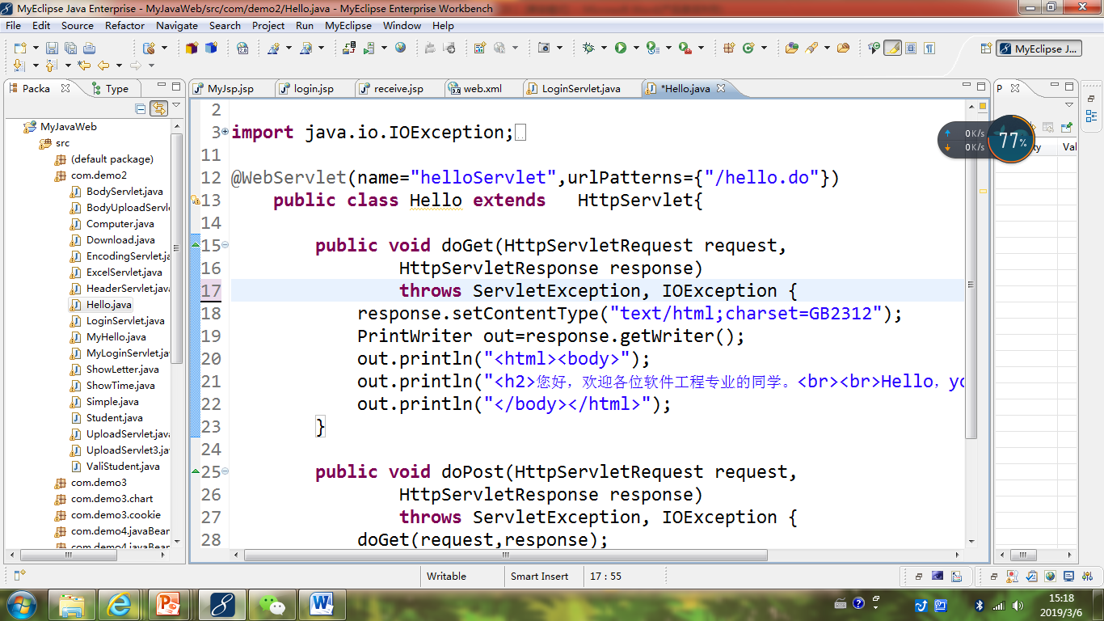

1. 请分别用注释法和文件配置法（web.xml）来完成对HelloServlet文件的发布。

注释法访问的地址是 <http://127.0.0.1:8080/项目工程名/test2/hello.view>（请注意要根据题目要求修改代码中的注释内容）

文件配置法的地址是http://127.0.0.1:8080/项目工程名/test2/hello.do

1. 请编写WelcomeYou.java文件，代码内容如下图，

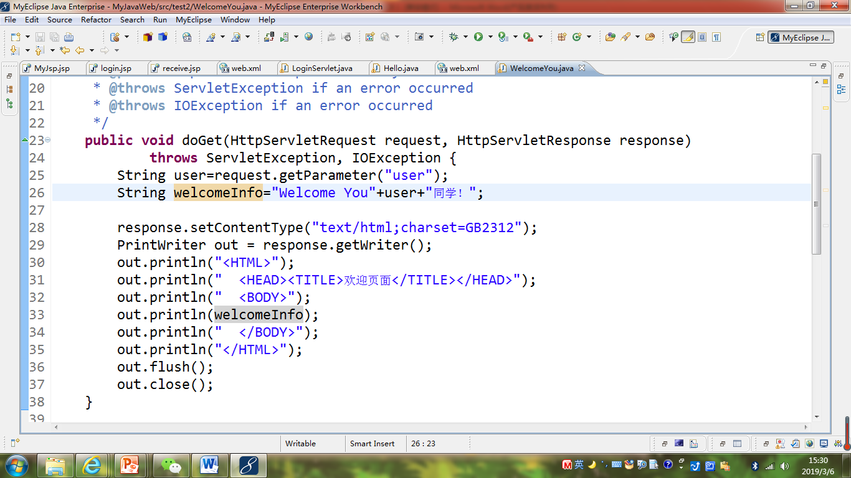

* 1. 图中第25行是何意思？
  2. 编写好之后请用如下两个地址来分别访问该文件：

http://127.0.0.1:8080/项目工程名/test2/welcome?user=‘李华’

http://127.0.0.1:8080/项目工程名/test2/welcome?user=‘Lihua’

记录下浏览器的显示内容，并分析其原因。

1. 请编写程序，完成以下功能：
2. 一个邮箱注册表单register.html文件，具体见图。
3. 自行编写两个html文件，一个success.jsp成功页面，一个fail.jsp失败页面。
4. 点击注册按钮后，跳转到成功页面success.jsp。
5. 尝试：能否在成功页面显示该用户的昵称，邮箱名称？比如“开心，恭喜你！你的happyToday@163.com”
6. 注意注册页面的表单应当提交什么请求方式
7. 如果下一步，我还希望能把失败页面加上去，怎么办？

# 关键源码（部分）

**第一题：**@WebServlet(name="Hello",urlPatterns={"/hello.view"})

<url-pattern>/servlet/PP</url-pattern>

**第二题：public** **void** doGet(HttpServletRequest request, HttpServletResponse response)

**throws** ServletException, IOException {

String user=request.getParameter("user");

String welcomeInfo="welcome you"+user+"同学";

response.setContentType("text/html;charset=UTF-8");

PrintWriter out = response.getWriter();

out.println("<!DOCTYPE HTML PUBLIC \"-//W3C//DTD HTML 4.01 Transitional//EN\">");

out.println("<HTML>");

out.println(" <HEAD><TITLE>A Servlet</TITLE></HEAD>");

out.println(" <BODY>");

out.println(welcomeInfo);

out.println(" </BODY>");

out.println("</HTML>");

out.flush();

out.close();

}

**第三题：**

**注册界面：**<html>

<head>

<meta http-equiv=*"Content-Type"* content=*"text/html; charset=UTF-8"*>

</head>

<body>

<h3 align=*"center"*>邮箱注册</h3>

<form method=*'post'* action=*'hello.view'*>

<table bgcolor=*"#33CCFF"* align=*"center"*>

<tr>

<td>邮箱名称：</td>

<td><input type=*'text'* name=*'email'* size=*'25'* maxlength=*'100'*>

</td>

</tr>

<tr>

<td>名称（最大16字符）：</td>

<td><input type=*'text'* name=*'username'* size=*'25'*

maxlength=*'16'*>

</td>

</tr>

<tr>

<td>密码（6到16字符）：</td>

<td><input type=*'password'* name=*'password'* size=*'25'* maxlength=*'16'*>

</td>

</tr>

<tr>

<td>确认密码：</td>

<td><input type=*'password'* name=*'confirmedPasswd'* size=*'25'* maxlength=*'16'*>

</td>

</tr>

<tr>

<td colspan=*'2'* align=*'center'*><input type=*'submit'* value=*'注册'*>

</td>

</tr>

</table>

</form>

</body>

**servlet：public** **void** doPost(HttpServletRequest request, HttpServletResponse response)

**throws** ServletException, IOException {

request.setCharacterEncoding("utf-8");

response.setContentType("text/html;charset=utf-8");

PrintWriter out = response.getWriter();

String EMAIL=request.getParameter("email");

**if**(EMAIL==""){

request.getRequestDispatcher("fail.jsp").forward(request,response);

}

**else**

{

request.getRequestDispatcher("success.jsp").forward(request,response);

}

}

**Success.jsp:**<%@ page contentType=*"text/html;charset=utf-8"*%>

<HTML>

<Font size=*8*> <% request.setCharacterEncoding("utf-8");

String yourName=request.getParameter("name");

String EMAIL=request.getParameter("email");

out.println("<P> 开心，恭喜你！你注册的邮箱是："+EMAIL+"</P>");

%>

</FONT></BODY></HTML>

**fail.jsp:**<%@ page contentType=*"text/html;charset=utf-8"*%>

<HTML>

<Font size=*8*> <% request.setCharacterEncoding("utf-8");

out.println("注册邮箱失败，邮箱名称格式错误或为空。");

%>

<a href=*"MyHtml.html"*>回到首页</a>

</FONT></BODY></HTML>

# 运行效果图

**第一题**：

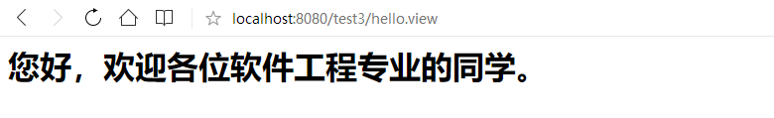

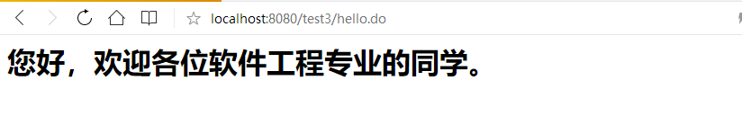

**第二题：**

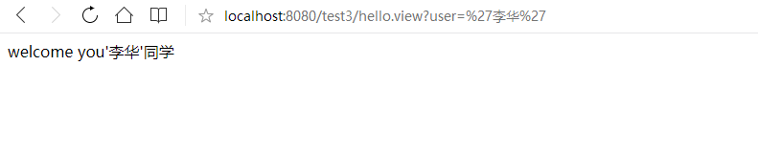

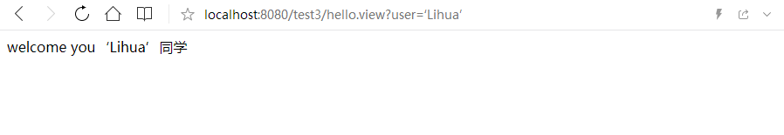

**第三题：**

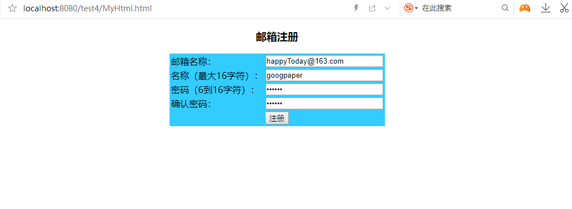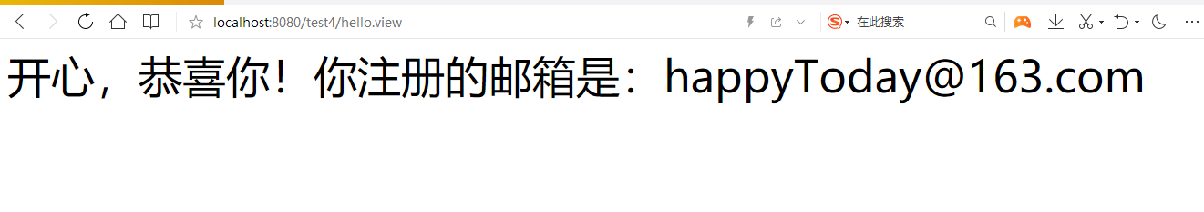

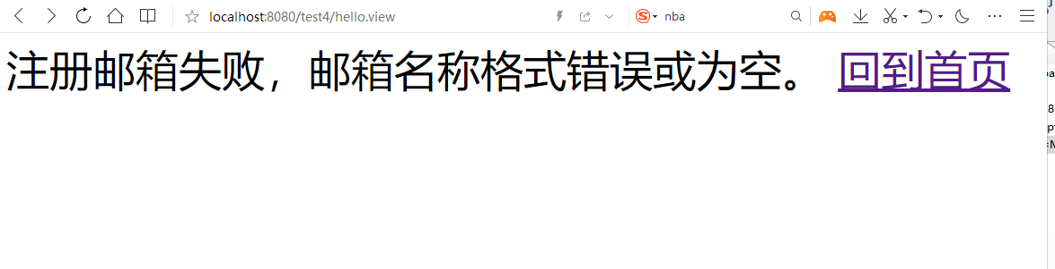

# 收获与问题

相较实验一，这次实验对操作熟悉了不少，需要提升代码能力，继续练习。